TÍTULO DEL ARTÍCULO (TODO EN MAYÚSCULAS) CONCISO E INFORMATIVO, MÁXIMO 80 CARACTERES
Resumen:
El resumen no debe ser superior a 12 líneas. Ha de ser escrito en Times New Roman cursiva, tamaño 9, interlineado múltiple 1,2. Alineación justificada. En cuanto al formato de páginas, los márgenes: Superior 3 cm. Inferior 3 cm. Izquierdo 3 cm. Derecho 2 cm; Encabezamientos: no habrá encabezamientos ni pies de página. Numeración de páginas: posición: parte inferior (pie de página). Alineación: derecha.

Escriba el resumen en un único párrafo y exprese con claridad el objetivo del artículo, su planteamiento, la metodología seguida y, al menos, su conclusión más destacada.

Palabras Claves: un máximo de seis palabras significativas separadas por punto y coma. Se admiten expresiones compuestas como máximo por dos palabras.

Reserve la primera página solo para el título, el resumen y las palabras clave.

TÍTULO APARTADO TIPO “NIVEL 1” (emplee los que crea necesarios)

El texto principal ha de escribirse en tamaño 11, interlineado múltiple 1,2, alineación justificada. No utilizar Formatos de Texto personalizados. No usar negritas en el texto.

Se mantendrá el formato de página. Márgenes: superior 3 cm; inferior 3 cm; izquierdo 3 cm; derecho 2 cm.

Todos los párrafos se separarán con un retorno manual (reglón en blanco).

Extensión del artículo, mínima: 4000 palabras (sin incluir notas a pie de página ni bibliografía), extensión máxima: 5000 palabras (sin incluir notas a pie de página ni bibliografía).

En cuanto a las figuras, número máximo: 15 figuras. Todas las figuras que acompañan el texto, además de incluirlas en esta plantilla donde se citen, deben subirse a la plataforma OJS como archivos independientes. Todas las imágenes serán en ESCALA DE GRISES (NO EN COLOR). Formato TIFF. Tamaño 15 x 10 cms mínimo y resolución 300 ppp.

Las figuras, en ESCALA DE GRISES (NO EN COLOR) deben incluirse en el texto en su posición correcta, cerca de donde se citan; no deben aparecer al final del artículo. En el texto se empleará la expresión (figura X), sustituyendo X por el número que proceda.

El pie de cada figura solo debe contener el título o descripción. La procedencia de cada figura solo se indica en el apartado final detrás del apartado BIBLIOGRAFÍA CITADA (figura 1).
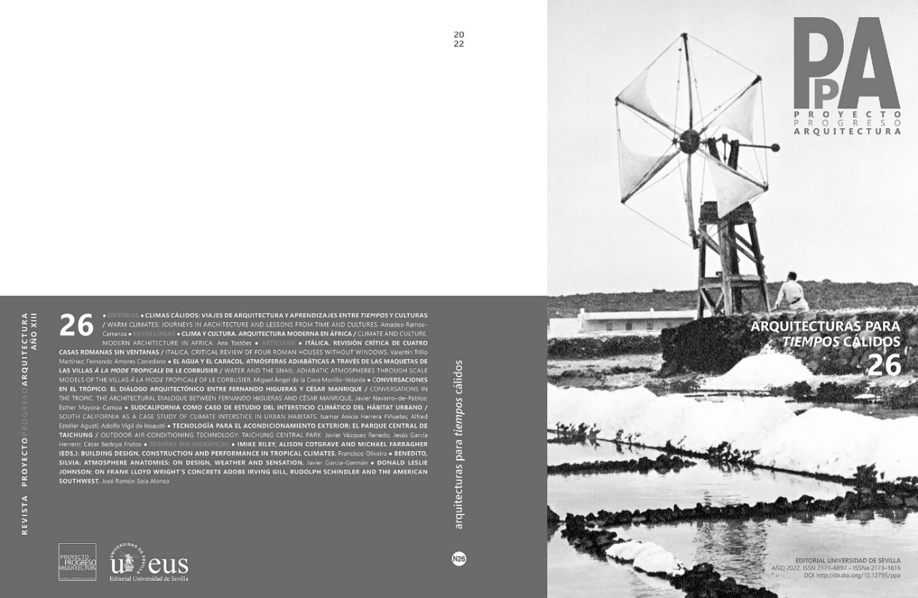
1. El pie de cada figura solo debe contener el título o descripción, la fuente irá en el listado final de PROCEDENCIA DE IMÁGENES. Tamaño de letras 9 pt Time New Roman.
Todas las NOTAS que el autor/a considere necesario incluir irán a PIE DE PÁGINA en Times New Roman, tamaño 9, espaciado posterior 6 puntos, interlineado múltiple 1,2. Alineación justificada, sin sangrado y numeradas desde 1 en el contexto del artículo. En el texto se indicarán en superíndice, sin paréntesis. El número de la nota debe estar justo detrás de la palabra o frase que se quiere referenciar, nunca detrás del punto final de la frase.

La extensión máxima de todas las notas del artículo no superará las 1200 palabras.

Título apartado tipo “nivel 2” (emplee los que crea necesario)

El texto de los apartados tipo Nivel 2 mantienen las mismas características que los del NIVEL 1: tamaño 11, interlineado múltiple 1,2 alineación justificada. No utilizar Formatos de Texto personalizados.

BIBLIOGRAFÍA CITADA

La bibliografía citada se situará detrás del texto del artículo y recogerá, EXCLUSIVAMENTE, las fuentes bibliográficas citadas en las NOTAS A PIE DE PÁGINA.

Tanto en las NOTAS A PIE DE PÁGINA como en este apartado, la BIBLIOGRAFÍA se ajustará a la norma UNE-ISO 690:2013 (no utilizar el sistema APA, CHICAGO...). “La arquitectura es el juego sabio, correcto y magnífico de los volúmenes bajo la luz”.

Las normas UNE-ISO 690:2013 pueden descargarse en la plataforma OJS de la revista https://revistascientificas.us.es/index.php/ppa/Biblio

En esta misma URL puede consultar ejemplos de uso frecuente.

Se admitirá como máximo dos autocitas en notas a pie de página y, consecuentemente, en la BIBLIOGRAFÍA CITADA. Se identificarán solo con la palabra Autor/a 1 o 2 y el año (ejemplo: Autor/a 1, 2018).

Todo artículo debe tener un MÍNIMO DE 15 referencias bibliográficas que deberán de las consideradas de PRIMER NIVEL, es decir libros; capítulos de libros; artículos revistas científicas; tesis doctorales; congresos y seminarios internacionales

EL MÁXIMO DE CITAS SERÁ 25.

PROCEDENCIA DE LAS IMÁGENES

Será el apartado final de manuscrito y se indicará la fuente bibliográfica o autor/a de cada imagen incluida en el texto.

En el apartado PROCEDENCIA DE IMÁGENES también debe asegurarse el anonimato si la imagen es del autor/a:

1: indicar la fuente de la figura.
2: indicar la fuente de la figura.
3: indicar la fuente de la figura.
…
15: indicar la fuente de la figura

LEA DETENIDAMENTE “RECORDATORIO” Y “PROCESO DE SUBIDA A OJS”
Estos apartados no forman parte de la plantilla y deben eliminarse una vez concluya su artículo. ¡Pero es imprescindible tenerlos en cuenta!

RECORDATORIO:

Compruebe que:

1 - El envío no ha sido publicado previamente -revista, libro, actas de congresos o seminarios- ni se ha enviado previamente a otra revista (o se ha proporcionado una explicación en Comentarios al / a la editor/a). No se encuentra tampoco visible en plataformas web's y/o repositorios.

Cualquier grado de similitud superior al 15% será motivo de rechazo automático del manuscrito. La similitud con trabajos propios debe, igualmente, no superar el 15% de similitud y se considera auto-plagio

2 - El fichero enviado está en formato Microsoft Word e incluye las imágenes (escala de grises) en la posición que le corresponden en el texto según la indicación (figura x); también se incluye el pie con el título de la imagen.

3 - Se ha eliminado del texto el nombre del autor/a y cualquier posible referencia que pueda inducir a conocer quién es el autor/a del artículo.

4 – Todas las fuentes bibliográficas citadas en el texto, tanto en notas a pie de página como en la Bibliografía Citada se ajustan a las normas UNE-ISO 690:2013 (no se ha empleado APA en el texto ni otro sistema de citas). Consultar: https://revistascientificas.us.es/index.php/ppa/Biblio

5 – No olvide que las imágenes que se ha incluido en el texto -formato Word- se deben enviar también como FICHEROS COMPLEMENTARIOS en el envío a través de la OJS. Cada imagen un archivo. Se ha comprobado que la imagen está en ESCALA DE GRISES, 300 ppp de resolución, tamaño mínimo 10x15 cms. No se han usado programas de diseño gráfico -photoshop, corel o similar- para incrementar la resolución y la imagen está destramada.

PROCESO DE SUBIDA A OJS

Cuando remita su manuscrito a la revista a través de la plataforma OJS, es IMPRESCINDIBLE que complete todos los METADATOS que se le solicitan:

TÍTULO Y RESUMEN:
- Título (no use el prefijo y el subtítulo. Todo en el aparatado título)
- Resumen

AUTORES
Debajo del nombre del cada autor/a aparece un pequeño triángulo azul. Clique en él y aparecerá una nueva pantalla donde debe incluir:
- Nombre y apellidos
- Email de contacto
- País
- ORCID: emplee la expresión https://orcid.org/XXXX-XXXX-XXXX-XXXX
- Afiliación
- Biografía: siga el modelo siguiente.
Autor/a (lugar, año nacimiento); ...Escuela o Facultad, Universidad y fecha obtención títulos arquitecto, dr. arquitecto (si procede), e igual para categorías docentes adquiridas. Escuela o Facultad, Universidad y fecha donde se imparte o ha impartido docencia (si procede). Nombres de las revistas y/o libros en los que se han publicado (número, año, si procede). Cualquier otro mérito que se considere oportuno indicando siempre dados precisos. Deben evitarse expresiones genéricas como “…ha impartido docencia en numerosas escuelas…”o “…su obra ha sido publicada en medios nacionales o internacionales…”, etc. EXTENSIÓN MÁXIMA 10 LÍNEAS POR AUTOR/A.
METADATOS
- Palabras Clave (incluir cada una por separado)
- Asuntos. Emplee para ello la tabla de materias disponible en https://www.uab.cat/doc/CDU_tabla-materias.pdf
- Disciplinas: emplee la Nomenclatura Internacional de UNESCO para los campos de Ciencia y Tecnología, disponible en https://www.um.es/documents/1235915/3330673/codigosUNESCO-ciencia-tecnologia.pdf/85d6ff59-e7bf-46a1-9619-fc33859e87c3
CITAS
Incluya aquí la BIBLIOGRAFÍA CITADA de su manuscrito. Separe cada referencia con un reglón en blanco.

Times New Roman, tamaño 9, espaciado anterior y posterior 6 puntos. Alineación justificada, interlineado exacto 12 puntos, sin sangrado y numeradas desde 1 en el contexto del artículo. En el texto se indicarán en superíndice, sin paréntesis. El número de la nota debe estar justo detrás de la palabra o frase que se quiere referenciar; nunca detrás del punto final de la frase (extensión máxima de todas las notas no superará las 1200 palabras).
LE CORBUSIER. Hacia una arquitectura. Barcelona: Poseidon, 1965, p. 33.

